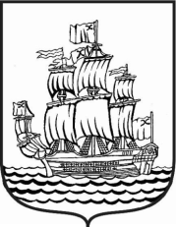

МУНИЦИПАЛЬНЫЙ СОВЕТ

МУНИЦИПАЛЬНОГО ОБРАЗОВАНИЯ

муниципальный округ Адмиралтейский округ

5 созыв
____________________________________________________________________________

РЕШЕНИЕ № 7

Санкт – Петербург от 21 мая 2018 года
протокол № 4

«О внесении изменений в Решение Муниципального Совета МО Адмиралтейский округ от 20.06.2012 № 8 «Об утверждении Положения «Об официальных символах муниципального образования муниципальный округ Адмиралтейский округ и порядке официального использования указанных символов»

В соответствии с положениями Федерального закона «Об общих принципах организации местного самоуправления в Российской Федерации» Муниципальный Совет муниципального образования муниципальный округ Адмиралтейский округ решил:

- Признать утратившими силу пункты 2.6, 2.7, раздел 4 Решения Муниципального Совета МО Адмиралтейский округ от 20.06.2012 № 8 «Об утверждении Положения «Об официальных символах муниципального образования муниципальный округ Адмиралтейский округ и порядке официального использования указанных символов».
- Настоящее Решение вступает в силу со дня его официального опубликования (обнародования).
- Контроль за исполнением настоящего Решения возложить на Главу МО Адмиралтейский округ.

Глава МО Адмиралтейский округ Е.П. Барканов

